Отчет к лабораторной работе №6

Поиск файлов. Перенаправление ввода-вывода. Просмотр запущенных процессов

Волков Денис Александрович

Содержание

# 1 Цель работы

Ознакомление с инструментами поиска файлов и фильтрации текстовых данных. Приобретение практических навыков: по управлению процессами (и заданиями), по проверке использования диска и обслуживанию файловых систем.

# 2 Выполнение работы

1.Осуществляем вход в системы как мы это делаем обычно 2.Запишем в файл file.txt названия файлов, содержащихся в каталоге /etc. Также допишем в этот же файл названия файлов, содержащихся в нашем домашнем каталоге.

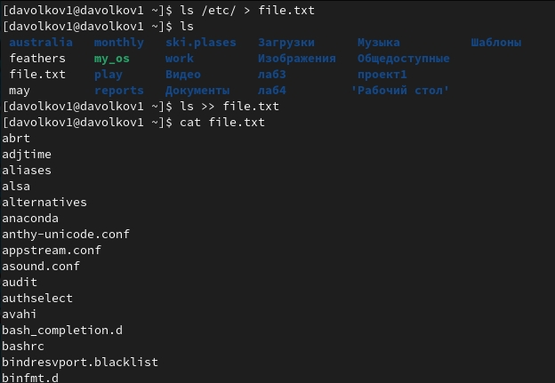

1

3.Выведим имена всех файлов из file.txt, имеющих расширение .conf, после чего запишем их в новый текстовой файл conf.txt.

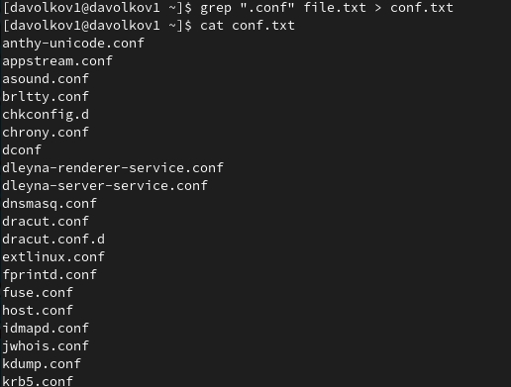

2

4.Определить, какие файлы в нашем домашнем каталоге имеют имена, начинавшиеся с символа c? Предложить несколько вариантов, как это сделать.

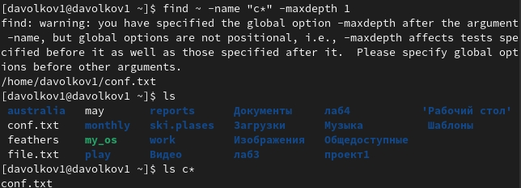

3

5.Выведем на экран (по странично) имена файлов из каталога /etc, начинающиеся с символа h.

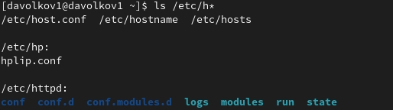

4

6.Запустим в фоновом режиме процесс, который будет записывать в файл ~/logfile файлы, имена которых начинаются с log.

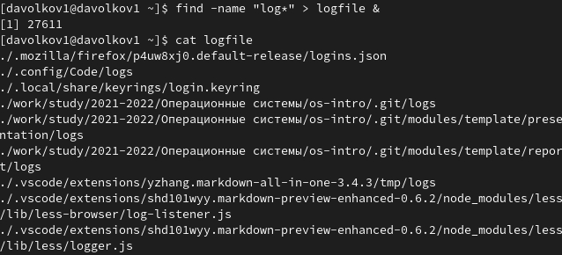

5

7.Удалим файл ~/logfile.

6

6

8.Запустим из консоли в фоновом режиме редактор gedit.

7

7

9.Определим идентификатор процесса gedit, используя команду ps, конвейер и фильтр grep. Как ещё можно определить идентификатор процесса?(Можем определить идентификатор процесса к примеру через инструмент glances)

8

8

10.Прочтем справку (man) команды kill, после чего используем её для завершения процесса gedit.

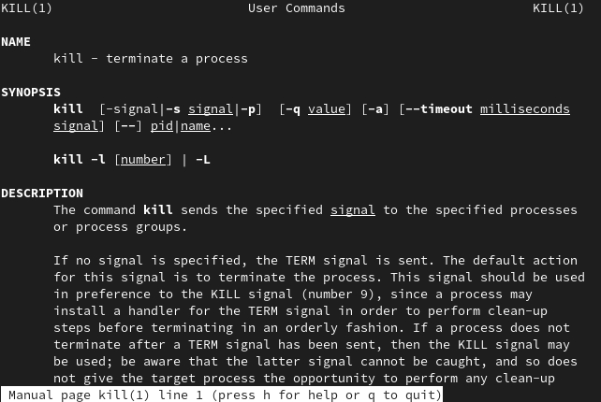

9

10

10

11.Выполним команды df и du, предварительно получив более подробную информацию об этих командах, с помощью команды man.

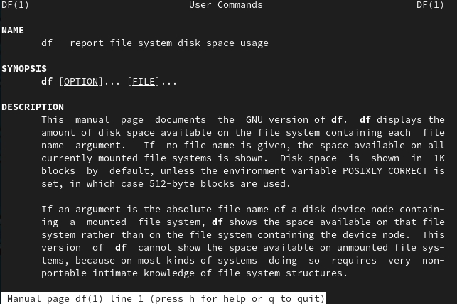

11

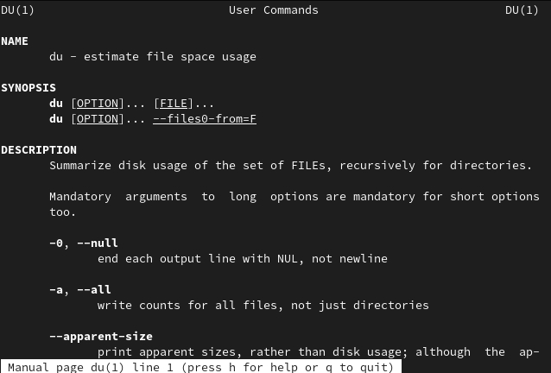

12

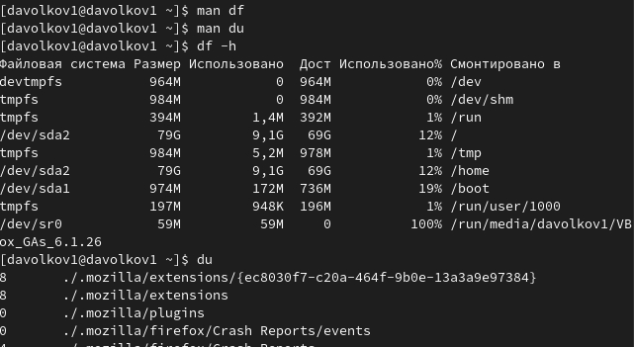

13

12.Воспользовавшись справкой команды find, выведем имена всех директорий, имеющихся в нашем домашнем каталоге.

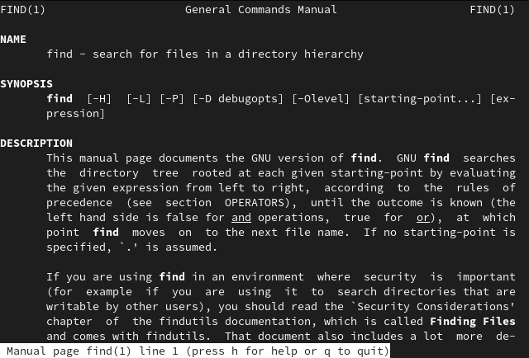

14

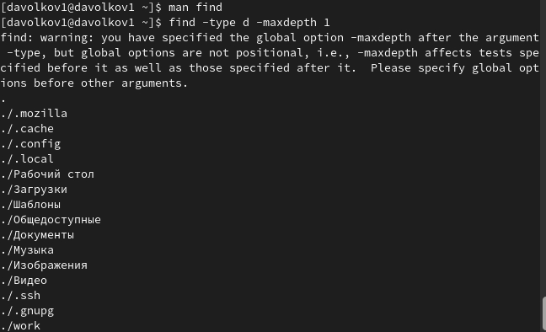

15

# 3 Вывод

В результате данной лабораторной работы мы ознакомились с инструментами поиска файлов и фильтрации текстовых данных, а также приобрели практические навыкои: по управлению процессами (и заданиями), по проверке использования диска и обслуживанию файловых систем.

# 4 Контрольные вопросы

1. Stdin и stdout, stderr
2. Первый перенаправляет, а второй открывает в режиме добавления.
3. Конвейер (pipe) служит для объединения простых команд или утилит в цепочки, в которых результат работы предыдущей команды передаётся последующей.
4. Компьютерная программа сама по себе — лишь пассивная последовательность инструкций. В то время как процесс — непосредственное выполнение этих инструкций. Также, процессом называют выполняющуюся программу и все её элементы: адресное пространство, глобальные переменные, регистры, стек, открытые файлы и так далее.
5. PID – это айди процесса. GID - Группы пользователей применяются для организации доступа нескольких пользователей к некоторым ресурсам.
6. Задачи(jobs) - это запущенные фоном программы. Ими можно управлять с помощью команды jobs, которая выводит список запущенных в данный момент задач.
7. Top - отобразить запущенные процессы, используемые ими ресурсы и другую полезную информацию (с автоматическим обновлением данных) Htop - показывает динамический список системных процессов, список обычно выравнивается по использованию ЦПУ. В отличие от top, htop показывает все процессы в системе. Также показывает время непрерывной работы, использование процессоров и памяти. Htop часто применяется в тех случаях, когда информации даваемой утилитой top недостаточно, например при поиске утечек памяти в процессах.
8. Команда find используется для поиска и отображения на экран имён файлов, соответствующих заданной строке символов. Формат команды: find путь [-опции]
9. Да, через команду grep. grep строка имя_файла
10. Для определения объёма свободного пространства на файловой системе можно воспользоваться командой df, которая выведет на экран список всех файловых систем в соответствии с именами устройств, с указанием размера и точки монтирования.
11. Команда du показывает число килобайт, используемое каждым файлом или каталогом.
12. Можно удалить через kill, написав айди процесса